- TÍTULO DE LA PROPUESTA: TALLER DE MATEMÁTICAS “TRUCOS EN LOS REFLEJOS”.
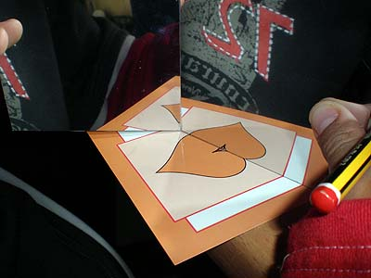
- AUTOR: MARÍADEL MAR HERNÁNDEZ TESORERO.
- 3º CICLO DE EDUCACIÓN PRIMARIA.
- ÁREAS:
- MATEMÁTICAS.
- LENGUA CASTELLANA Y LITERATURA.
- CONOCIMIENTO DEL MEDIO NATURAL, SOCIAL Y CULTURAL.
- EDUCACIÓN ARTÍSTICA.

- TIEMPO DE REALIZACIÓN.
El conjunto de actividades que se detallan a continuación, constituyen el eje en torno al cual se estructura el trabajo en una jornada de encuentro de las localidades de un CRA. En este encuentro nos hemos centrado en las áreas Instrumentales. Durante la primera parte de la mañana, unas tres horas, los alumnos estuvieron divididos a la mitad; un grupo hizo el taller de matemáticas y el otro el taller de Animación a la Lectura, y después cambiaron. El resto de la mañana lo destinamos a compartir el almuerzo preparado por el AMPA de la localidad donde se celebró el encuentro y a disfrutar con la actuación de un Cuentacuentos.

La propuesta que voy a explicar es un taller de matemáticas que hemos llamado “Trucos en los reflejos” y es para 20 alumnos del Tercer Ciclo de Educación Primaria. Todos ellos pertenecen al CRA Navas del Alberche pero proceden de diferentes localidades.

- DESTREZAS.
Con esta jornada queremos desarrollar destrezas relacionadas con:
- Las Áreas Instrumentales: Leer, escribir, comprender, deducir, relacionar, etc.
- El manejo de las Tic.
- El desarrollo de técnicas de búsqueda de información.
- La observación, la relación, expresión y representación de ideas, búsqueda dialogada de soluciones, etc.

- CONTENIDOS.
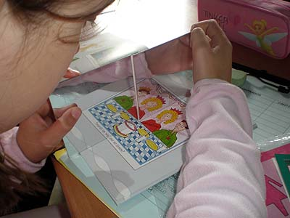
Incorporar competencias básicas al currículo permite poner el acento en aquellos aprendizajes que se consideran imprescindibles desde un planteamiento integrador y orientado a la aplicación de los saberes adquiridos. Tomando como base lo anterior para diseñar las actividades del encuentro de CRA del segundo Trimestre hemos querido centrarnos en las Áreas Instrumentales, porque creemos que los contenidos de matemáticas y lengua castellana, deben ocupar un lugar clave en el proceso educativo. Estos contenidos permiten el desarrollo de capacidades útiles en todas las áreas del currículo, y sobre todo nos ayudan a adquirir competencias para:
- Actuar de manera autónoma y reflexiva.
- Vincularse y funcionar en grupos sociales heterogéneos.
- Usar herramientas de forma interactiva.

Desde un enfoque globalizador trabajamos todas las áreas del currículo a lo largo de los encuentros del curso, pero en esta ocasión hemos querido hacer hincapié en:

- EL ÁREA DE MATEMÁTICAS

Bloque 3. Geometría
La situación en el plano y en el espacio, distancias, ángulos y giros.
- Ángulos en distintas posiciones.
- La representación elemental del espacio, escalas y gráficas sencillas.
Formas planas y espaciales
- Formación de figuras planas y cuerpos geométricos a partir de otras por composición y descomposición.
- Interés por la precisión en la descripción y representación de formas geométricas.
Regularidades y simetrías
- Reconocimiento de simetrías en figuras y objetos.
- Trazado de una figura plana simétrica de otra respecto de un elemento dado.
- Introducción a la semejanza: ampliaciones y reducciones.
- Interés y perseverancia en la búsqueda de soluciones ante situaciones de incertidumbre relacionadas con la organización y utilización del espacio. Confianza en las propias posibilidades para utilizar las construcciones geométricas y los objetos y las relaciones espaciales para resolver problemas en situaciones reales.
- Interés por la presentación clara y ordenada de los trabajos geométricos.

- EL ÁREA DE LENGUA CASTELLANA

Bloque 1. Escuchar, hablar y conversar
- Participación y cooperación en situaciones comunicativas de relación social especialmente las destinadas a favorecer la convivencia (debates o dilemas morales destinados a favorecer la convivencia), con valoración y respeto de las normas que rigen la interacción oral (turnos de palabra, papeles diversos en el intercambio, tono de voz, posturas y gestos adecuados).
- Valoración de los medios de comunicación social como instrumento de aprendizaje y de acceso a informaciones y experiencias de otras personas.
- Actitud de cooperación y de respeto en situaciones de aprendizaje compartido.

Bloque 3. Educación literaria
- Lectura guiada de textos narrativos de tradición oral, literatura infantil, adaptaciones de obras clásicas y literatura actual en diferentes soportes.
- Lectura comentada de poemas, relatos y obras teatrales teniendo en cuenta las convenciones literarias (géneros, figuras...), y la presencia de ciertos temas y motivos recurrentes.
- Valoración y aprecio del texto literario como vehículo de comunicación, fuente de conocimiento de otros mundos, tiempos y culturas, como hecho cultural y como recurso de disfrute personal.
- Comprensión, memorización y recitado de poemas con el ritmo, la pronunciación y la entonación adecuados.
- Dramatización y lectura dramatizada de textos literarios.

- COMPETENCIAS BÁSICAS.
La primera competencia que pretendíamos desarrollar es la Competencia Matemática, y al diseñar un taller eminentemente práctico que trabaja elementos geométricos, figuras planas, simetrías y búsqueda de soluciones, esta competencia queda plenamente lograda.
Teniendo en cuenta que los alumnos se desplazan a una localidad del CRA distinta a la suya y conocen un entorno distinto al habitual sí se desarrolla la competencia en el Conocimiento e Interacción con el Mundo Físico.
Considerando que el agrupamiento más usado es en pequeño grupo y en parejas, se potencia la colaboración, el trabajo cooperativo y la toma de decisiones colectiva. Cada compañero tiene una forma de hacer las cosas y es necesario dialogar y llegar a un consenso, por lo que se desarrolla la Competencia en Comunicación Lingüística y la Competencia Social y Ciudadana. Especialmente en un día de convivencia con chicos y chicas de diferentes localidades. Teniendo en cuenta que las otras actividades del encuentro tienen que ver con animación a la lectura, también está presente la Competencia en Comunicación Lingüística.
Trabajar contenidos de diferentes formas: buscar elementos simétricos en distintos elementos, diferencias y similitudes, ver elementos escondidos en dibujos y láminas, etc; favorece el desarrollo de la Competencia Cultural y Artística.
El uso de ordenadores, Pizarras Digitales Interactivas y material audiovisual impregna todas las actividades del CRA; esto facilita un acercamiento a las Técnicas de la Información y la Comunicación, garantiza su motivación e interés favorece el proceso de enseñanza-aprendizaje y desarrolla la Competencia Digital y el tratamiento de la información.
Partiendo de una breve explicación, en la mayoría de los talleres son ellos mismos en pequeño grupo los que tienen que confeccionar el trabajo aunque siempre contando con la guía del profesor; esto favorece su implicación y permite que busquen distintas estrategias, planteen interrogantes y vean que las cosas pueden hacerse de formas diferentes. Esto favorece el desarrollo de la Competencia para Aprender a aprender y su Autonomía e Iniciativa Personal.

- ACTIVIDADES Y METODOLOGÍA.
Cuando pensamos en un taller de matemáticas para el encuentro es porque creemos que es necesario acercar las matemáticas a la vida diaria, es preciso sacarlas del libro de texto y darlas vida. Hacer ver a los niños que las matemáticas están en el juego, en los objetos cotidianos, en su propio cuerpo, en los monumentos de su ciudad y en las obras de arte. Transmitirles que las matemáticas están vivas porque las encontrará donde vayan, donde miren, donde jueguen.

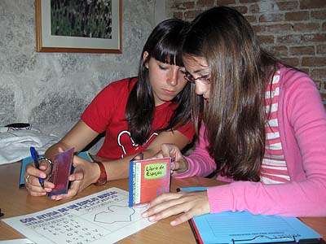
Las matemáticas nos permiten explicar el mundo, situarnos, organizarnos e incluso soñar. La idea es convencer a nuestros alumnos de que el niño que experimenta, que se equivoca, que saca conclusiones, que corrige, que participa, que escucha a sus compañeros, que investiga el porqué de lo que aprende, es un niño que disfruta y aprende mejor matemáticas. Por eso hemos decidido que el agrupamiento a la hora de trabajar serán las parejas, de forma que puedan ayudarse y colaborar.

A los profesores nos corresponde propiciar la sorpresa, encender la chispa de su curiosidad y sustentar la autoestima de esos niños que quieren que les asombremos con los descubrimientos de la vida.

- DESARROLLO DE LAS ACTIVIDADES.

De los dos talleres que hemos preparado para el encuentro, yo he diseñado el taller de matemáticas que pasó a detallar a continuación:

He diseñado un taller que permita trabajar la geometría de forma intuitiva y novedosa a través de espejos y libros de espejos. Este material nos permite:
- Reconocer simetrías en figuras, objetos, letras y palabras.
- Analizar propiedades de las figuras planas.
- Visualizar los ejes de simetría.
- Describir elementos básicos de geometría: paralelas, perpendiculares, ángulos,…
- Descubrir elementos escondidos.

Con ayuda de los espejos, hemos llevado a cabo las actividades que se exponen a continuación; cada alumno tiene una ficha de trabajo en la que debe consignar los resultados, incluyo la ficha al final de las actividades:

- PRUEBA 1 y 2: Leer palabras con ayuda de un espejo, colocándolo en horizontal ó en vertical. Cada pareja cuenta con un libro de espejos y la lámina de trabajo que viene a continuación.

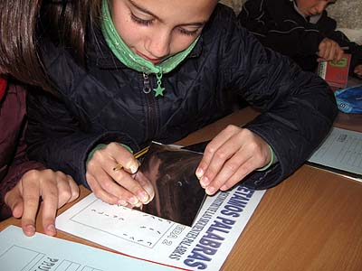

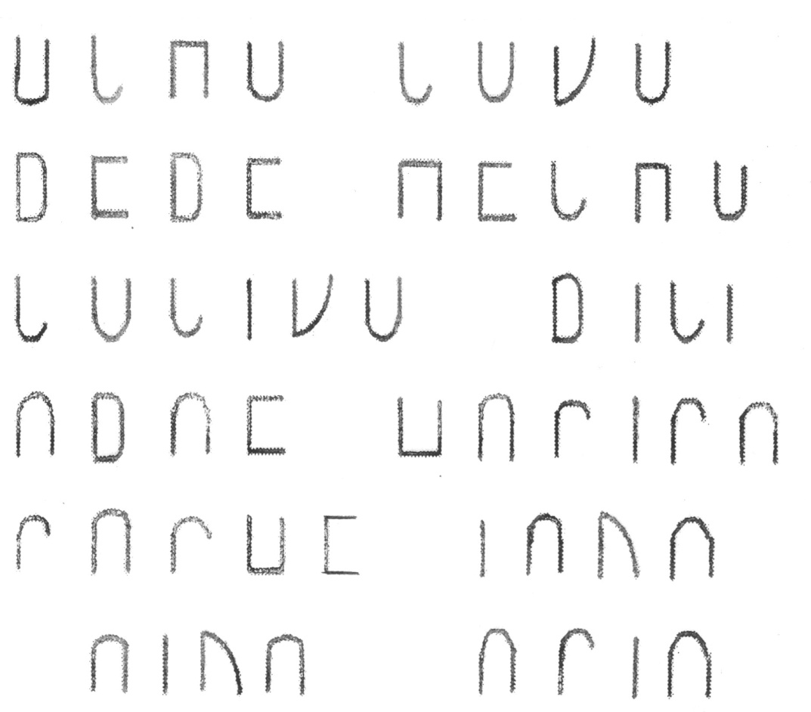 | 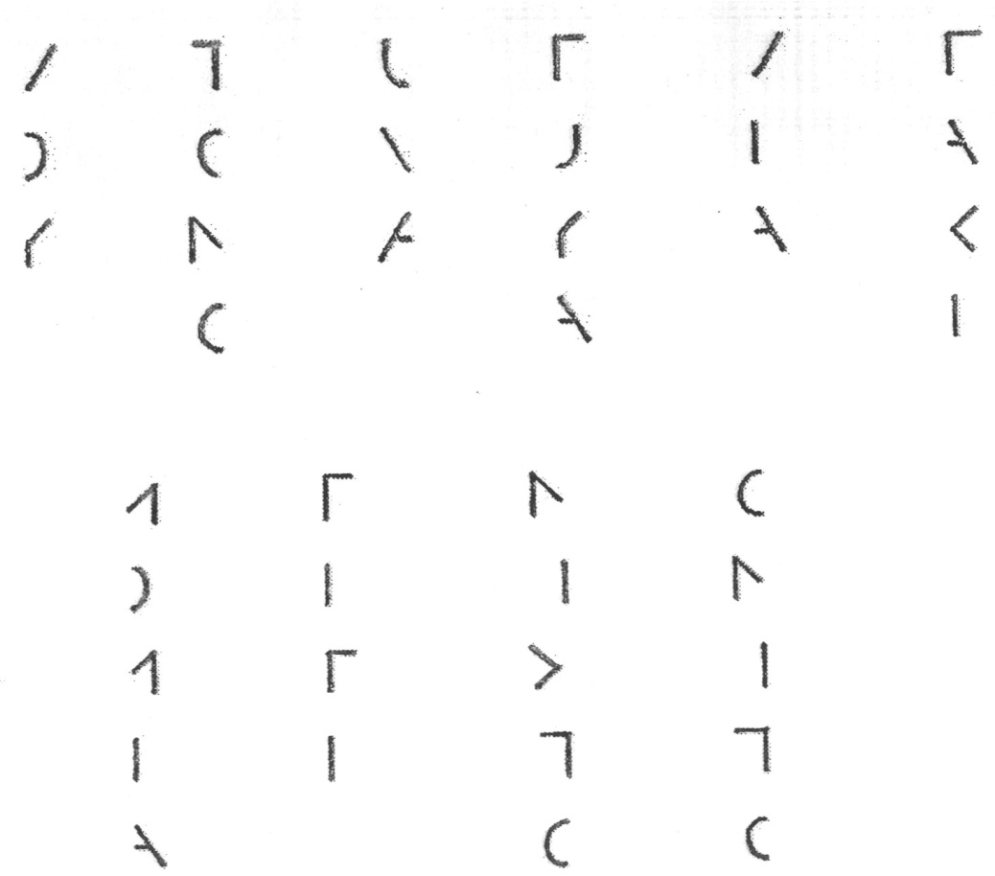
- PRUEBA 3: Utilizando un espejo tenían que comprobar que letras mayúsculas son simétricas y cuáles no; les recordábamos que la simetría podía ser en horizontal, en vertical o en ambas.

- PRUEBA 4: Mediante el espejo tenían que descubrir polígonos más o menos regulares e indicar cuántos habían descubierto de cada.

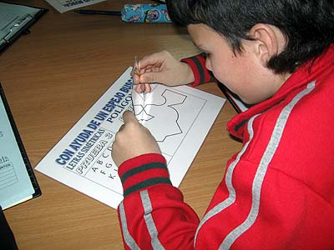

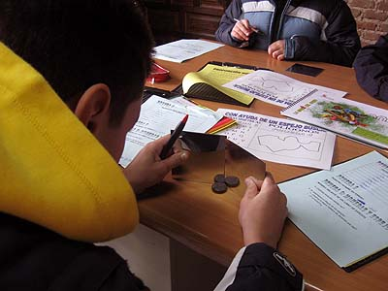
Para ambas pruebas cada pareja contaba con su libro de espejos y con la ficha de la página siguiente.

- PRUEBA 5: Nuestro nombre en espejo. Cada pareja debía investigar cómo escribir su nombre de forma que se leyera perfectamente en un espejo.

- PRUEBA 6: Colocando una moneda delante de un libro de espejos debían comprobar cuántas monedas puedo ver. Y si cambiamos el ángulo de los espejos, ¿Cuál es el mayor y el menor número de monedas que vemos?

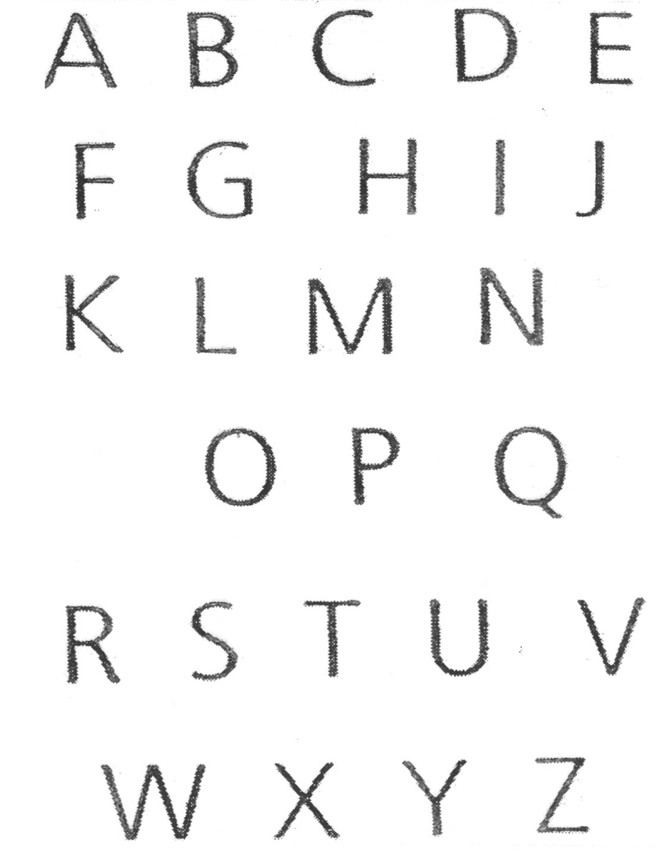 | 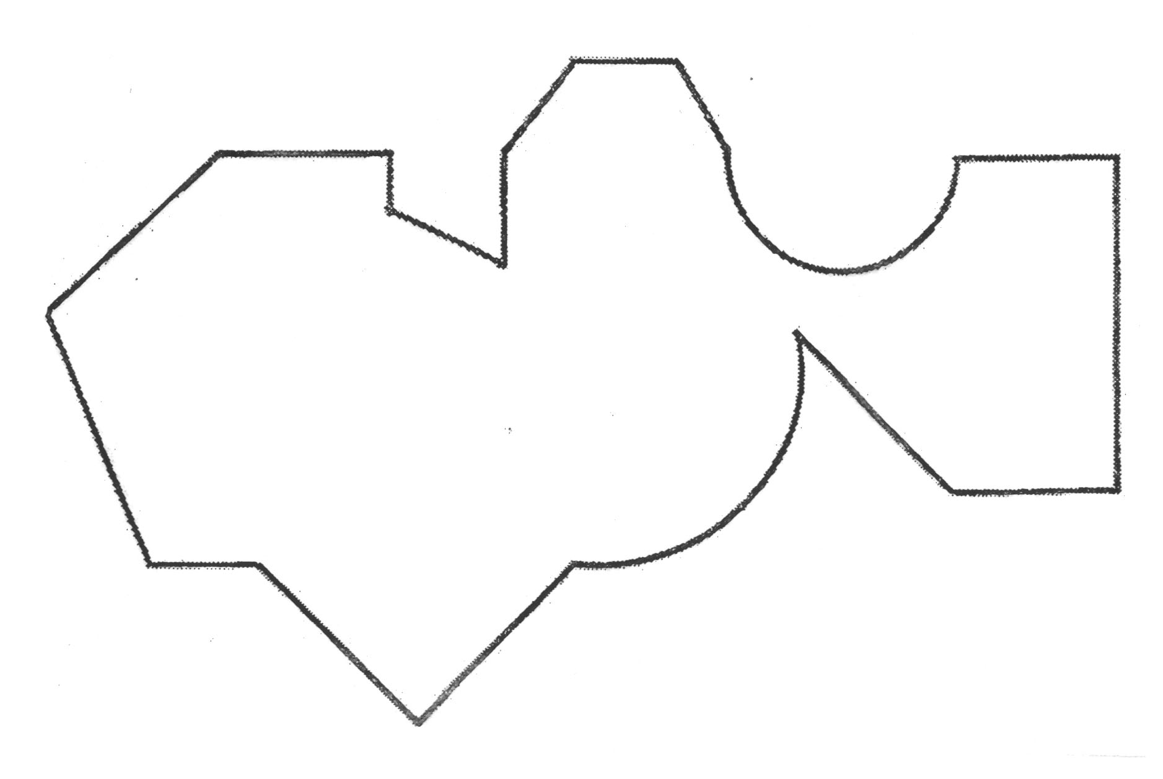

- PRUEBA 7: Con láminas de simetría para espejos, colocando uno o varios espejos en la figura modelo podemos encontrar el resto de figuras de la lámina.

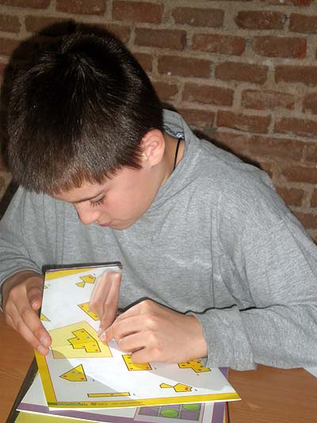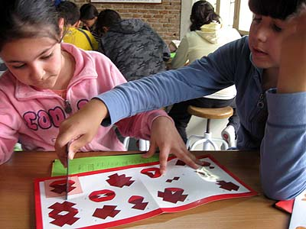

- Cuando terminamos la ficha de trabajo, nos centramos en manejar libros diseñados para trabajar con espejos:

- DUNCAN BIRMINGHAM. “Busca los dibujos escondidos”. Ed. Tarquin. 2007

- DUNCAN BIRMINGHAM. “¡Mira dos veces!”. Ed. Tarquin. 2007
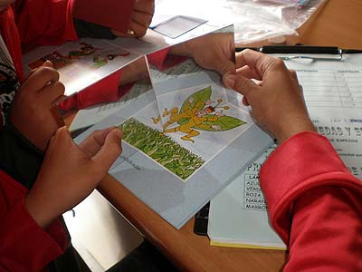
Estos libros posibilitan encontrar dibujos escondidos o conseguir por ejemplo que la muñeca sonría o que muestre el ceño fruncido, que el payaso esté sentado o de pie, o ver la mayor o menor cantidad de personas que pueden ir en una barca.

- Por último nos centramos en observar un libro de ilusiones ópticas que encantó a todos nuestros niños:

- COLLIN ORD. “Magic moving images. Animated optical illusions”. Ed. Tarquin. 2007

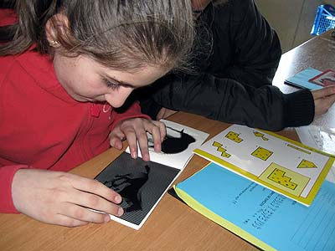

LETRAS SIMÉTRICAS

POLÍGONOS ENCONTRADOS | CANTIDAD | POLÍGONOS ENCONTRADOS | CANTIDAD

NUESTRO NOMBRE EN ESPEJO:

MONEDA DELANTE DE UN LIBRO DE ESPEJOS
- ¿Cuántas monedas puedes ver?
- Si cambiamos el ángulo de los espejos:
  - ¿Cuál es el mayor número de monedas que ves?
  - ¿Y el menor?

LÁMINAS | Nº ACIERTOS | LÁMINAS | Nº ACIERTOS | LÁMINAS | Nº ACIERTOS
AZUL |  | MALVA |  | NARANJA
VERDE |  | VERDE OSCURO |  | MARRÓN
ROJA |  | AMARILLO |  | ROSA
- EVALUACIÓN.
Con la ayuda de espejos hemos conseguido trabajar contenidos instrumentales, y a la vez desarrollar la intuición, la curiosidad y la creatividad, y tener garantizada la motivación e innovación. Este material ha posibilitado a los niños:
- Reconoce simetrías en objetos, figuras geométricas, letras y palabras.
- Visualiza los ejes de simetría.
- Busca elementos y dibujos escondidos.
- Diferencia entre objetos, palabras y letras simétricas y aquellos que no lo son.
- Identifica simetrías y formas geométricas.
- Describe elementos básicos de simetría: paralelas, perpendiculares, ángulos...
- Localiza las principales formas geométricas en dibujos.
- Valora la información que brindan dibujos, fotografías, letras, palabras.

- VALORACIÓN FINAL.
Por la novedad que implicaba los materiales utilizados (espejos, libros de espejos, láminas de simetría, libros sobre dibujos escondidos y descubrimiento de opuestos y libros con ilusiones ópticas animadas) y el tipo de actividades a realizar; podemos decir que ha sido la actividad mejor valorada del encuentro, y la que ha captado en mayor medida el interés y la motivación de nuestros alumnos. Junto con actividades que impliquen el uso de las TICs, creo que talleres como éstos que resulten novedosos tanto en contenidos como en recursos y metodología son los que tienen más aplicabilidad en la escuela actual y en especial en los CRA.

